COMPTE RENDU de la
Réuniondu 15 novembre 2018

Absentsexcusé(es):Arlette Matournaud, Jojo Cathély …

24 présents(es) à cette réunion

1- Bilan de la soirée du 20 octobre 2018 :
*Retours très sympathiques et positifs de nombreux participants et présents à la soirée …
* Satisfaction générale de la part de la trentaine d’organisateurs et organisatrices ayant participé de près ou de loin à cette manifestation en fonction de leurs disponibilités et compétences.
Le « jeune » président Jean-Pierre Coussy adressait ses très sincères remerciements à l’ensemble des participants … suivis d’un« auto applaudissement » spontané des membres présents …
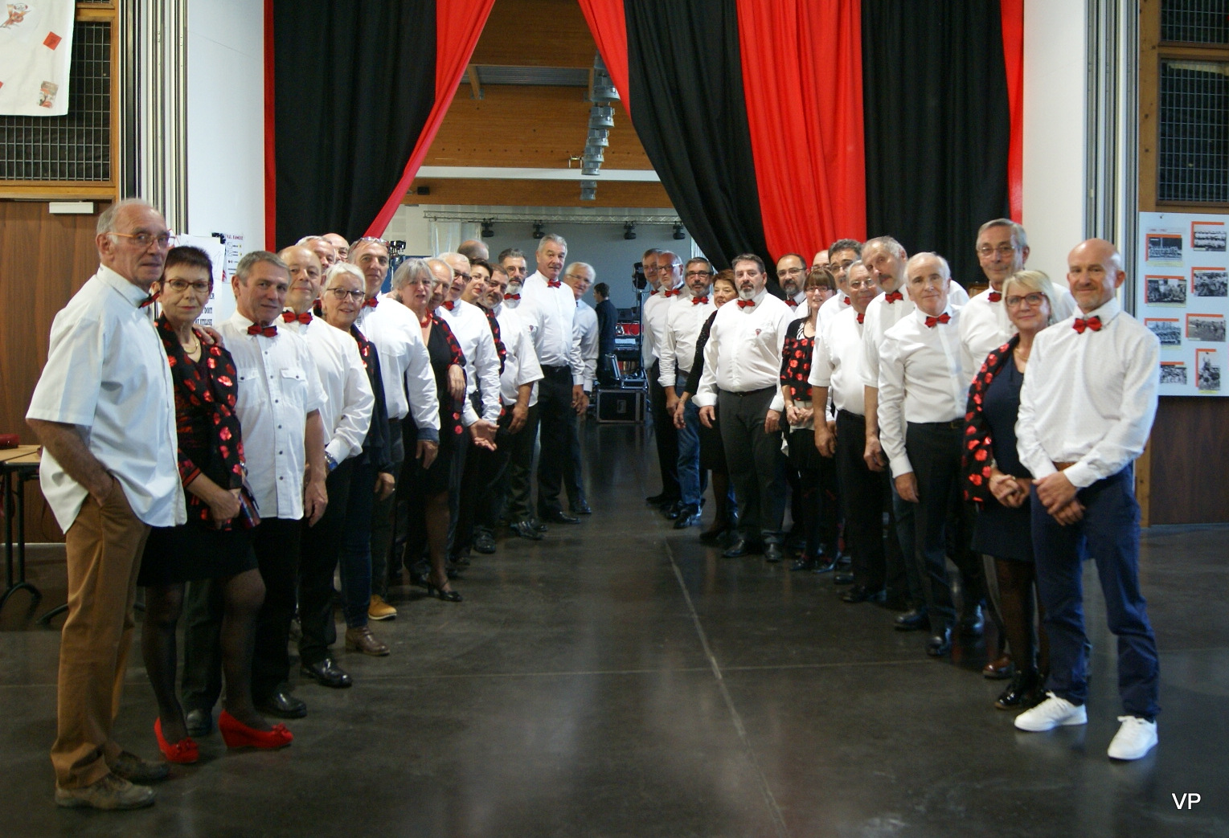
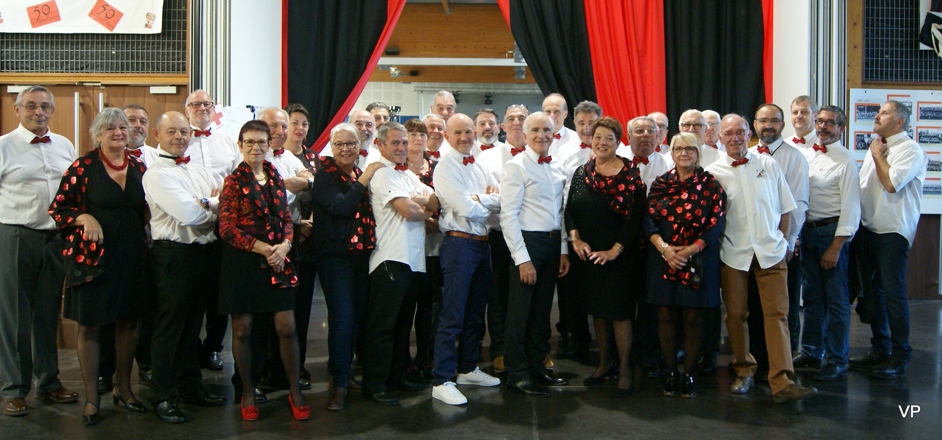

* Le bilan financier de la soirée fait apparaitre un solde positif de 3305 € …

* Les nombreuses photos de cette soirée prises par nos spécialistes et amis Jojo Bellot et Fabien Delavalade(environ 320 clichés !!) sont disponibles auprès de Claude Dauge(fournir une « clé USB » …). Par ailleurs, Patrick Chabaud étudie la possibilité de les mettre à disposition sur un site internet spécialisé gratuit …(infos à suivre)

2-Bouquin des 10 ans(2004-2014) :
- 200 exemplaires ont été imprimés …
- prix de vente : 15 €
- mise en vente à la boutique du club (stade du Chalet les jours de match) et chez des commerçants locaux …
- responsables : Alain Fournet et Marc Blény

3- Mise à jour et liste de diffusion des adhérents V.P.:
Il est validé le fait de mettre à jour la liste de diffusion des infos V.P. par rapport aux adhérents actifs ou sympathisants ? … le secrétaire avant fin décembre !

4- Challenge Jean BELOQUI et Trophée Roger JAMMET du dimanche 4 novembre 2018 :
Comme d’habitude, participation d’une vingtaine de V.P. à cette journée (distribution du café et chocolat d’accueil, remises des bouquets sur les tombes de Jeannot et Roger, préparation et service du repas de midi aux organisateurs locaux, …)

5- Préparations des activités V.P. saison 2018-2019

* Organisation de la Galette de l’Ecole : 12 janvier 2019

* Concours de belote : 2 février 2019

* Soirée Bowling + repas à Chaillac: courant Mars Serge Lathière

* Rando sur Rochechouart + repas midiau « P.M. Bistrot » chez Pascal Chabane :19mai2019 Gilles Bichaud

* « Sortie » (rando, repas et tourisme)au Lioran (Grange du Devezou) : 15 et 16 juin 2019Jean-Pierre Coussy

* Journée pêche : 22 ou 23 juin à confirmer …

*Proposition d’une « sortie Rugby » sur Bordeaux (match Top 14 + visites du terroir local ?)courant avril … Daniel Jourdy

Cette réunion se poursuivait par le traditionnel « Repas tête de veau » arrosé par le Beaujolais nouveau, voire plus ancien …
32 participants qui ont apprécié la qualité du repas, et remercié les acteurs du soir : les Pitous (Monique et Pierre Vergnaud pour « leurs têtes ») et les cuistots pour la préparation, dont notre ami Alain Serre…

Encore une soirée des plus conviviales !!!…à l’image des V.P.(commentaire personnel !!)

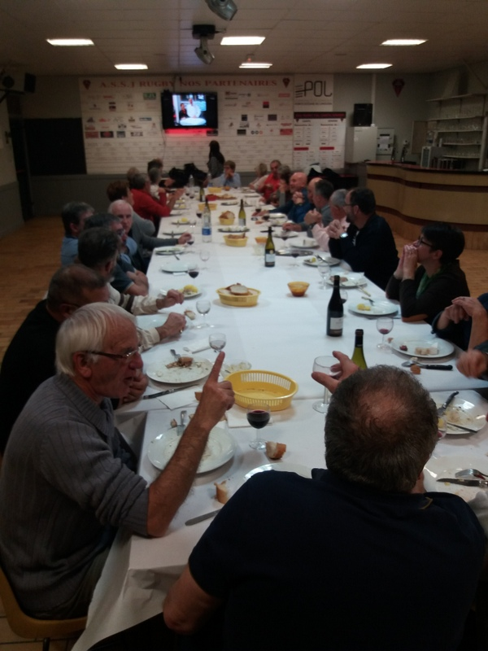
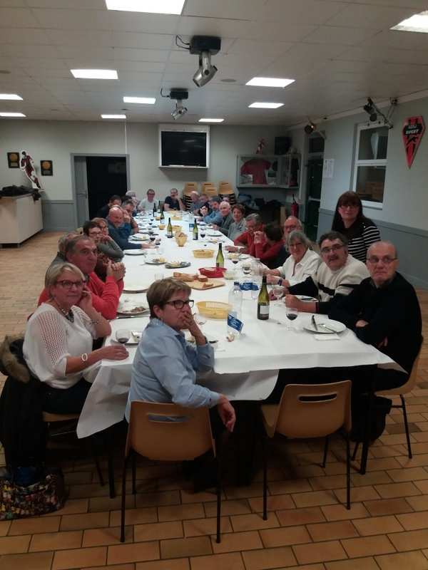

Après la dégustation de la tête de veau …, les têtes V.P. sont tournées vers le diaporamade la soirée du 20 octobre
J’ai quelque chose à dire !!! …

Prochaine réunion

lejeudi 20 décembreà 19h00 au Club house,

Le secrétaire
Claude Boulesteix 29 novembre2018

